

Consultar Dados do Registro de Atendimento
Veja, abaixo, um exemplo da tela de popup com o resultado da consulta aos dados de um Registro Atendimento. Esta opção do sistema sempre é acionada a partir de outras telas do sistema.

Observação
Informamos que os dados exibidos nas telas a seguir são fictícios, e não retratam informações de clientes.
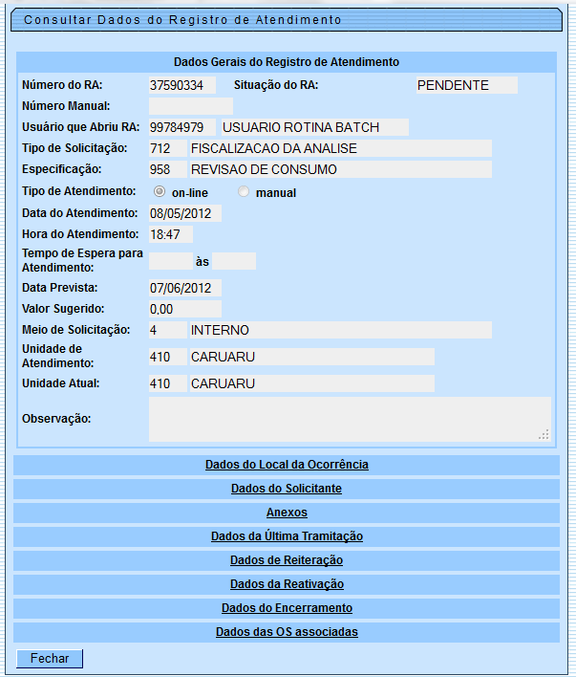
Agora, para ver demais informações do Registro Atendimento, clique nos links correspondentes para expandir a tela.

Funcionalidade dos botões
Botão | Descrição da Funcionalidade
 | Utilize este botão para fechar a tela de consulta dos dados do Registro de Atendimento.

Referências
Consultar Dados do Registro de Atendimento
Manter Registro de Atendimento
Inserir Registro de Atendimento

Termos Principais
Registro Atendimento
Clique aqui para retornar ao Menu Principal do GSAN

